Use Case Speciﬁcation
(Описание прецедента)

UC-01. Перемещение по каталогу сайта
1.Use-Case Name (Название прецедента)
Перемещение по каталогу сайта

2.Actors (Акторы)
Пользователь

2. Brief Description (Краткое описание)
Пользователь открывает главную страницу и переходит по разделам и подразделам, чтобы увидеть список материалов.

3. Flow of Events (Последовательность событий)

3.1 Basic Flow (Главная последовательность)
- Пользователь заходит на главную страницу сайта.
- Пользователь выбирает раздел и переходит в него.
- Пользователь может перейти в подраздел.

3.2 Alternative Flows (Альтернативные последовательности)
- Пользователь открывает раздел напрямую по URL

4. Preconditions (Предусловия)
- Сайт доступен.
- На сайте имеются разделы и подразделы

5. Postconditions (Постусловия)
Пользователь увидит содержание раздела или подраздела, изменений в системе нет.
6. Extension Points (Точки расширения)
UC-02. Открыть страницу с материалом.
7. Interface example (Пример интерефейса)
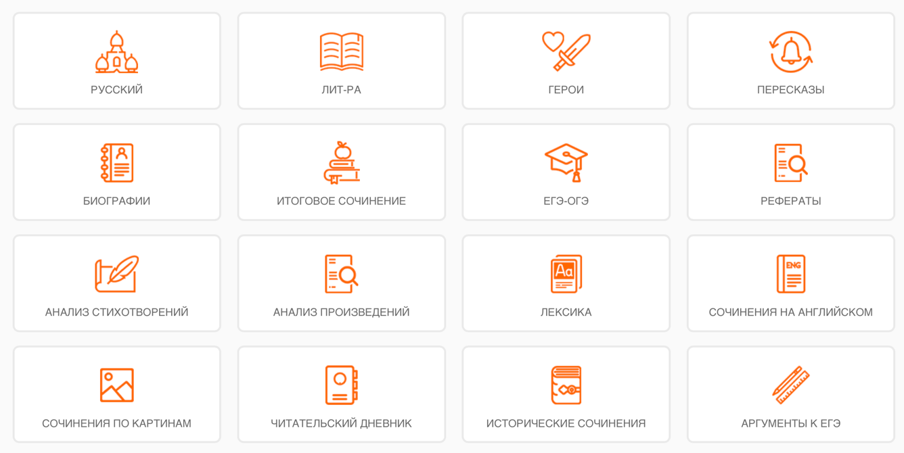

8. Use-case diagram (Диаграмма прецедента)

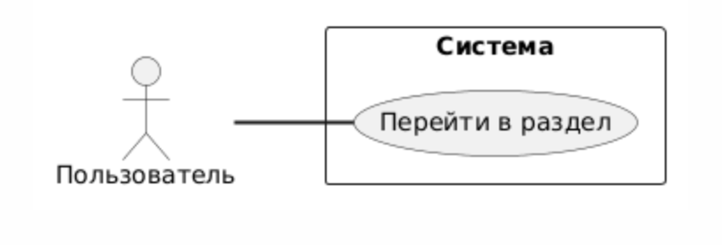

UC-02. Открыть страницу с материалом
1.Use-Case Name (Название прецедента)
Открыть страницу с материалом

2.Actors (Акторы)
Пользователь

2. Brief Description (Краткое описание)
Пользователь выбирает материал из каталога или поиска и открывает его на отдельной странице.

3. Flow of Events (Последовательность событий)

3.1 Basic Flow (Главная последовательность)
- Пользователь выбирает материал из каталога сайта.
- Пользователь открывает материал на отдельной странице
3.2 Alternative Flows (Альтернативные последовательности)
- Пользователь открывает страницу материала напрямую по URL
4. Preconditions (Предусловия)
- Сайт доступен.
- Материал существует на сайте.

5. Postconditions (Постусловия)
Пользователь увидит содержание материала, изменений в системе нет.

6. Extension Points (Точки расширения)
UC-03. Оставить комментарий.

7. Interface example (Пример интерефейса)
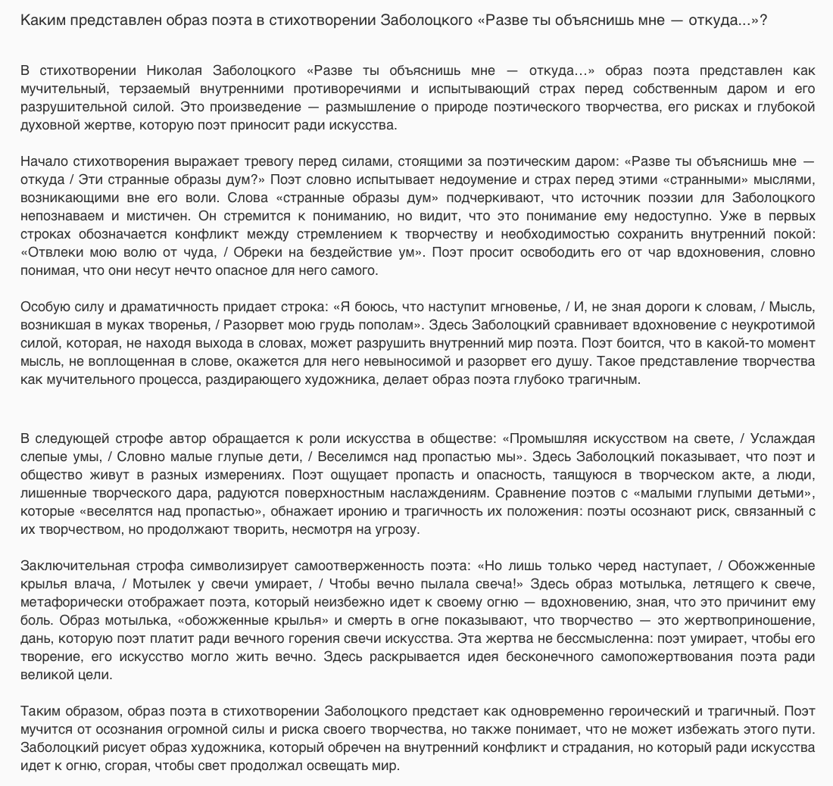

8. Use-case diagram (Диаграмма прецедента)

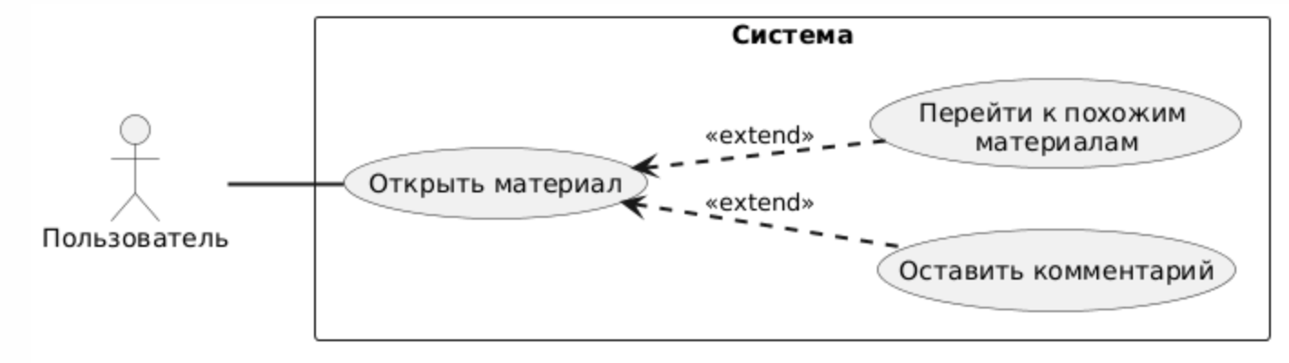

UC-03. Оставить комментарий
1.Use-Case Name (Название прецедента)
Оставить комментарий

2.Actors (Акторы)
Пользователь

2. Brief Description (Краткое описание)
Пользователь изучает страницу материала, после чего может оставить на ней комментарий.

3. Flow of Events (Последовательность событий)

3.1 Basic Flow (Главная последовательность)
- Пользователь выбирает материал из каталога сайта.
- Пользователь открывает материал на отдельной странице.
- Пользователь оставляет комментарий на странице материала.
3.2 Alternative Flows (Альтернативные последовательности)
- Пользователь открывает материал напрямую по URL
- Пользователь оставляет комментарий на странице материала.

4. Preconditions (Предусловия)
- Сайт доступен.
- Материал существует на сайте.

5. Postconditions (Постусловия)
Комментарий пользователя сохраняется в системе и виден другим пользователям.

6. Extension Points (Точки расширения)

7. Interface example (Пример интерефейса)
<Макет пользовательского интерфейса, который будет использоваться для выполнения прецедента>
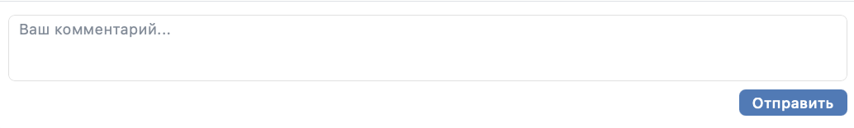

8. Use-case diagram (Диаграмма прецедента)

UC-04. Поиск материалов.
1.Use-Case Name (Название прецедента)
Поиск материалов.

2.Actors (Акторы)
Пользователь

2. Brief Description (Краткое описание)
[Кратко опишите прецедент, с чего он начинается.]
Пользователь вводит ключевые слова в строку поиска и получает список подходящих материалов.
3. Flow of Events (Последовательность событий)

3.1 Basic Flow (Главная последовательность)

[Опишите последовательность шагов, которые выполняет пользователь. Описание должно быть максимально абстрактным, без привязки к элементам интерфейса и вводу определенных данных.]
- Пользователь заходит на главную страницу сайта.
- Пользователь вводит ключевые слова в поисковую строку.
- Пользователь нажимает кнопку поиска.

3.2 Alternative Flows (Альтернативные последовательности)

4. Preconditions (Предусловия)
- Сайт доступен.
- На сайте существует материал, подходящий по ключевым словам.
5. Postconditions (Постусловия)
Пользователь получит список подходящих материалов, состояние системы не изменится.
6. Extension Points (Точки расширения)
UC-02. Открыть страницу с материалом
7. Interface example (Пример интерефейса)
<Макет пользовательского интерфейса, который будет использоваться для выполнения прецедента>
8. Use-case diagram (Диаграмма прецедента)
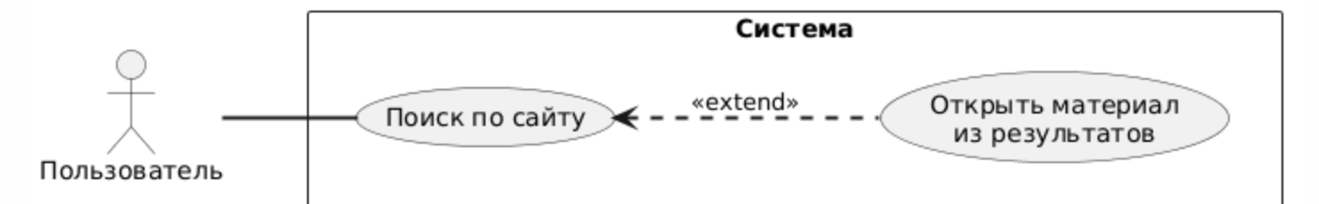

UC-05. Просмотр команды курса.
1.Use-Case Name (Название прецедента)
Просмотр команды курса.

2.Actors (Акторы)
Пользователь

2. Brief Description (Краткое описание)
Пользователь заходит на главную страницу сайта и переходит на страницу с командой сайта.

3. Flow of Events (Последовательность событий)

3.1 Basic Flow (Главная последовательность)
- Пользователь заходит на главную страницу
- Пользователь переходит на страницу с командой курса.
3.2 Alternative Flows (Альтернативные последовательности)
- Пользователь открывает страницу с командой курса напрямую по URL.

4. Preconditions (Предусловия)
- 1.Сайт доступен.

5. Postconditions (Постусловия)
Пользователь увидит информацию о команде курса, состояние системы не изменится.

6. Extension Points (Точки расширения)
7. Interface example (Пример интерефейса)
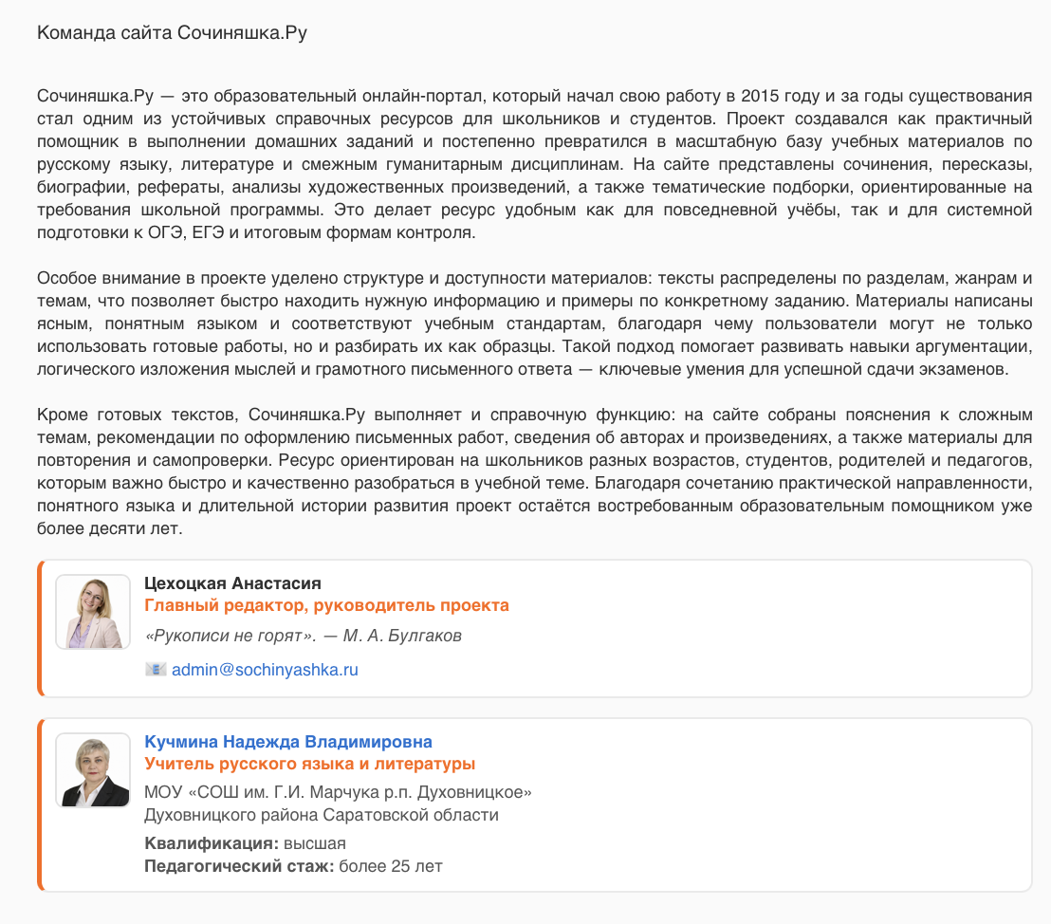
8. Use-case diagram (Диаграмма прецедента)
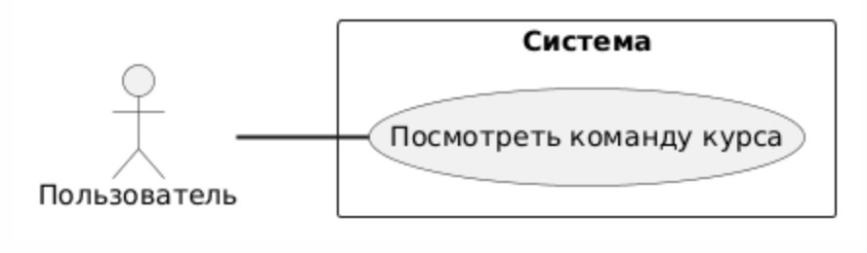

UC-06. Управление материалами в админ панели.
1.Use-Case Name (Название прецедента)
Управление материалами в админ-панели
2.Actors (Акторы)
Администратор

2. Brief Description (Краткое описание)
Администратор авторизуется в админ панели и получает доступ к управлению контентом на сайте.
3. Flow of Events (Последовательность событий)

3.1 Basic Flow (Главная последовательность)
- Администратор открывают страницу входа в админ панель.
- Администратор вводит логин и пароль и входит в админ панель.
- Администратор создаёт новый материал или редактирует существующий.
3.2 Alternative Flows (Альтернативные последовательности)

4. Preconditions (Предусловия)
[Укажите условия, которые должны выполняться, чтобы прецедент начался.]

5. Postconditions (Постусловия)
- Материал создан/изменён.

6. Extension Points (Точки расширения)
7. Interface example (Пример интерефейса)
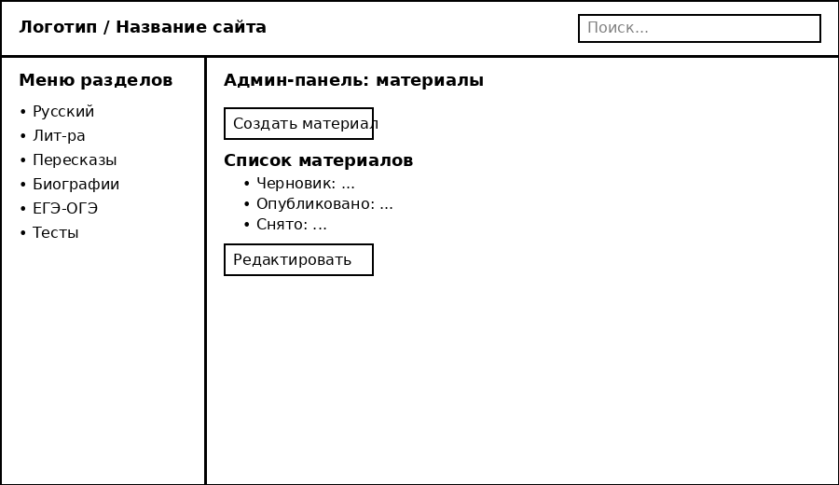
8. Use-case diagram (Диаграмма прецедента)

